CHAPITRE 6: De la structure des entités a la cohésion et a la solubilité

COHESION DANS UN SOLIDE
C’est l’interaction électromagnétique qui dans un solide assure la cohésion de la matière. Il existe deux types de solides: solide ioniques et moléculaires. La cohésion des solides moléculaires de son coté est expliquée différemment, selon si le solide est constitué de molécules polaires ou polaires.

1. Les solides ioniques
- Les solides ioniques sont constitués d’ions : des cations et des anions. Or les atomes chargés négativement sont attirés par ceux chargés positivement et inversement.
- La cohésion des solides ioniques, est ainsi due aux forces d’interactions électrostatiques attractives s’exerçant entre les ions de charge opposé. En effet chaque cation est entouré par des anions et inversement, ce qui donne au final une structure très organisée dans l’espace en un motif régulier : c’est ce que l’on appelle des cristaux.
- Exemple: Le chlorure de sodium ( NaCl_{(s)}) est constitué d’ions Na⁺ et Cl⁻.

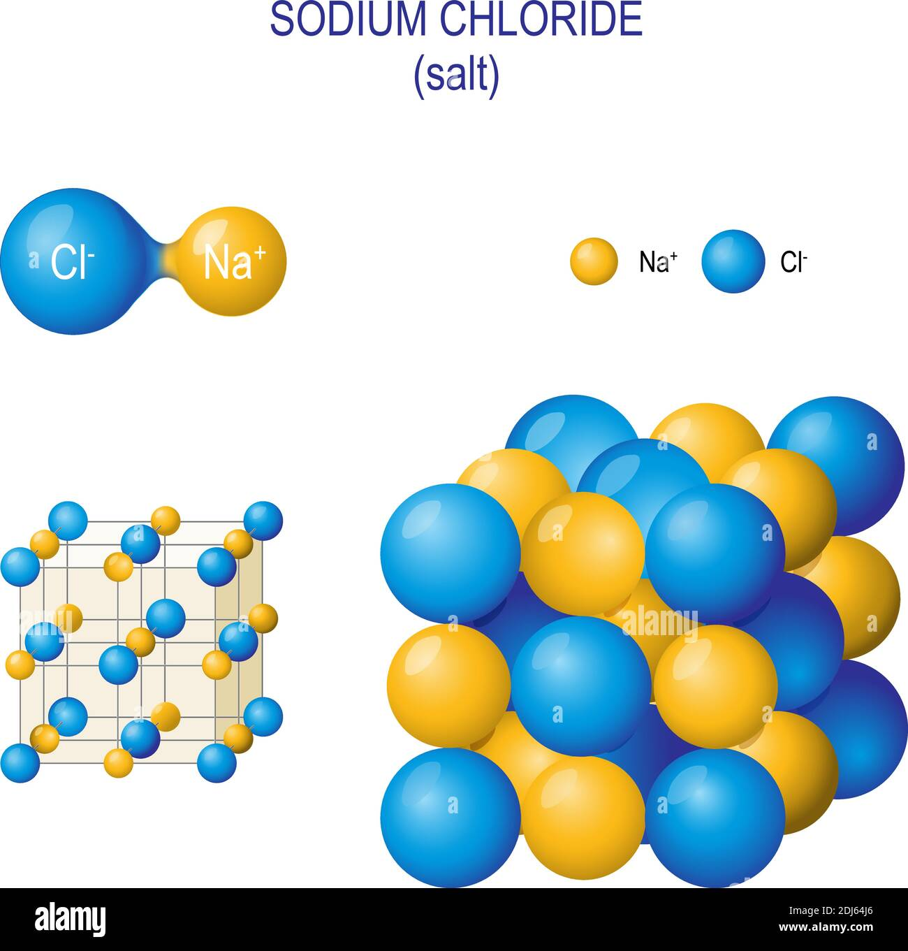

Les solides constitués de molécules polaires
- Les solides moléculaires sont constitués d’un assemblage de molécules. Bien que ces molécules soient électriquement neutres, elles peuvent comporter des charges partielles : certains sont plus électronégatifs que d’autres, ce qui signifie qu’ils attirent davantage vers eux les électrons mis en commun dans les liaisons covalentes. La liaison covalente ainsi formée est dissymétrique : l’atome le plus électronégatif porte une charge partielle négative et celui le moins électronégatif porte une charge partielle positive. Ces ensembles de charges opposées sont appelés de dipôles.
- Les interactions électromagnétiques entre dipôles sont appelées Forces de Van der Waals et sont a l’origine de la cohésion des solides moléculaires.
- Lorsque les dipôles engagés dans ce type d’interaction impliquent un atome d’hydrogène et un atome de fluor, d’azote ou d’oxygène, on parle de liaison/pont hydrogène. Ces liaisons hydrogène sont très fortes et permettent d’expliquer de nombreux phénomènes.
- Liaison hydrogène:
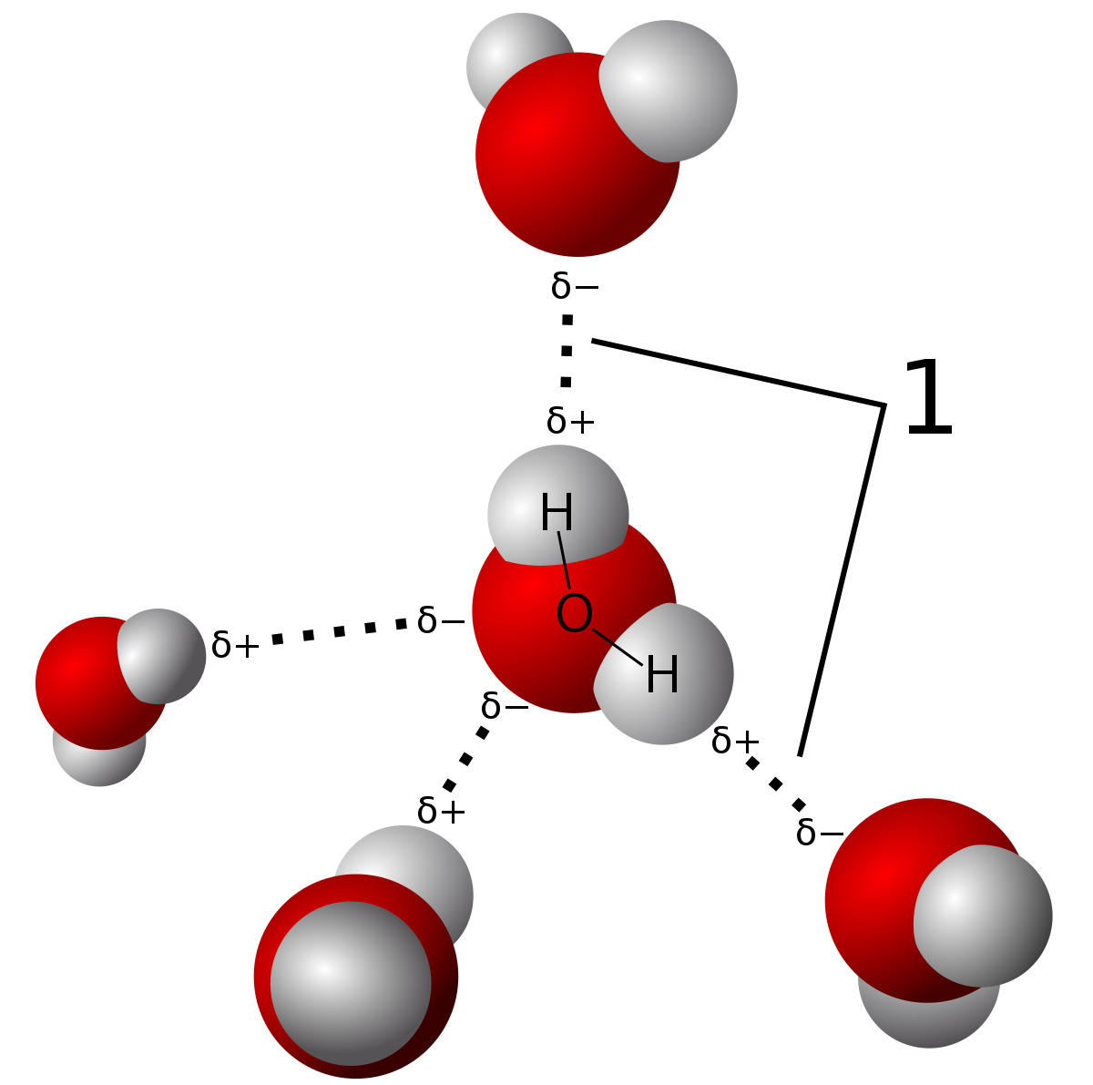

A noter : L’intensité des liaisons hydrogène est environ 10 fois supérieure a celle des interactions Van der Waals, mais 20 fois inférieure a celle des liaisons entre atomes.

Les solides constitués de molécules apolaires
- La cohésion des solides constitués de molécules apolaires est aussi due aux forces de Van der Waals.
- En effet, même si ces molécules ne comportent pas de charges partielles en permanence, elles possèdent un nuage électronique “autour d’elle”. Lorsque deux molécules se rapprochent, leurs nuages électroniques se déforment (a cause de la répulsion des charges négatives). Cette déformation bouscule la répartition des charges électriques et crée donc des charges partielles localisées et temporaires, appelées charges induites. Ces charges sont constamment modifiées puisque les molécules sont en mouvement mais leur présence et leurs interactions a chaque instant provoquent des attractions entre molécules, d’ou la cohésion du solide.
On parle ici de dipôle induit, forme par la déformation du nuage électronique. Il ne faut pas confondre avec le dipôle permanent qui lui résulte de la polarité de la molécule.

DISSOLUTION DES SOLIDES IONIQUES DANS L’EAU

Formule statistique d’un solide ionique
Un solide ionique est constitue d’un assemblage régulier de cations et d’anions. il est toujours neutre puisqu’il contient autant de charges positives que de charges négatives. Sa formules statistique tient compte de cette neutralité et ne contient aucune charge comme NaCl ou encore CuSO₄.

Dissolution d’un solide ionique dans l’eau
- La dissolution se fait en deux étapes:
Dissociation: lors de la mise en solution d’un solide ionique, les molécules d’eau exercent sur les ions du cristal des forces électriques qui détruisent le cristal ionique. Les ions se détachent alors du cristal. Cette dissociation est due a la polarité des molécules d’eau.
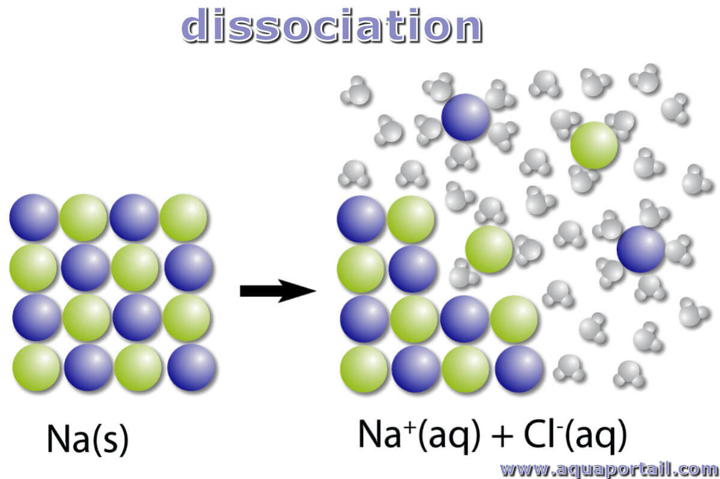

Solvatation: dans un second temps, ces ions s’entourent alors de molécules d’eau formant ainsi une sorte de cage. C’est la solvatation.

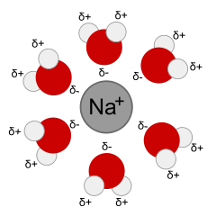

D’autres solvant peuvent intervenir dans le processus de solvatation. Lorsqu’il s’agit de l’eau on parle d’hydratation. Un solvant apolaire, dépourvue de charge, ne peut solvater les ions. Il ne peut donc dissoudre aucun solide ionique.

Équation des réactions de dissolution d’un solide ionique
- La dissolution est toujours modélisée par l’équation :
formule statistique du solide _{(s)} –> formule du cation_{(aq)} + formule de l’anion_{(aq)}
Exemple: Équation de la dissolution du chlorure de sodium NaCl_{(s)} –> Na⁺ + Cl⁻
A noter: Comme pour toute équation chimique, il faut veiller a la stœchiométrie. Lorsqu’un ion est solvaté par l’eau, on ajoute l’indice (aq) signifiant “aqueux”.

Concentration apportée et concentration effective
- La concentration molaire en soluté apportée C d’une solution est donnée par la relation suivante:
C = n/V_{sol},
avec: C, concentration en soluté apportée (mol/L);
n, quantité de matière de soluté (mol)
V_{sol}, volume de solution(L)
- La concentration molaire effective d’un ion X, note [X], est donnée par :
[X(aq)] = n(X_{(aq)})/V_{sol}
avec: [X_{(aq)}], concentration de l’ion X (mol/L)
n(X_{(aq)}), quantité de matière d’ion (mol)
V_{sol}, volume de la solution (L).
A noter: Ne pas confondre concentration apportée et concentration effective. On ne peut pas écrire [Na₂SO₄], car cette espèce n’existe plus après sa dissolution. Pour la concentration de la solution en soluté apporte(le solide ionique dissout) on criera donc C.
- Comme pour les solides ioniques, toutes les solutions ioniques sont électriquement neutres. L’équation électroneutralité des solution ioniques est la relation mathématique liant les concentrations effectives des ions contenus dans une solution ionique.
Exemple: Pour une solution de chlorure de sodium NaCl, on peut toujours écrire : [Na⁺] = [Cl⁻].

Préparation d’une solution ionique
La préparation d’une solution ionique peut se faire par:
- Dissolution d’un solide ionique, c’est-a-dire en dissolvant un solide ionique dans l’eau. On peut déterminer la masse de solide a dissoudre pour obtenir une solution d’une concentration bien précise en l’un des ions qu’elle contient.
- Dilution, c’est-a-dire en diluant une solution plus concentrée. On peut déterminer le volume de solution concentrée qu’il faut prélever pour obtenir une solution plus diluée en un ion précis.

SOLUBILITE, MISCIBILITE ET EXTRACTION PAR SOLVANT
- La solubilité, souvent notée s, est la capacité d’une espèce a se dissoudre dans un solvant donne, a être solvatée. Elle correspond, en tant que grandeur quantitative, a la masse maximale que l’on peut dissoudre par litre de solvant. La miscibilité elle, est la capacité de deux liquides différents a se mélanger. Deux liquides miscibles forment un mélange homogène, et deux liquides non-miscibles forment un mélange hétérogène.
- Une extraction consiste a retirer (extraire) une ou des espèces chimiques d’un milieu solide ou liquide. L’extraction par solvant, appelée aussi extraction liquide-liquide, consiste a faire passer une espèce du solvant dans lequel elle est solubilisée dans un second solvant dans lequel elle y est plus soluble. On utilise pour ce faire, une ampoule a décanter. il faut deux conditions pour réaliser une telle extraction : les deux solvant doivent être non-miscibles entre eux, et l’espece d’interet doit être plus soluble dans le second dit solvant extracteur, que dans le solvant d’origine.

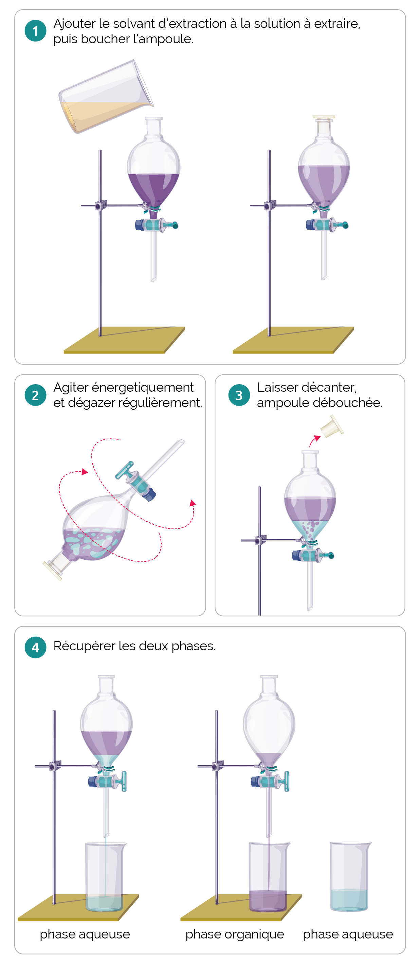
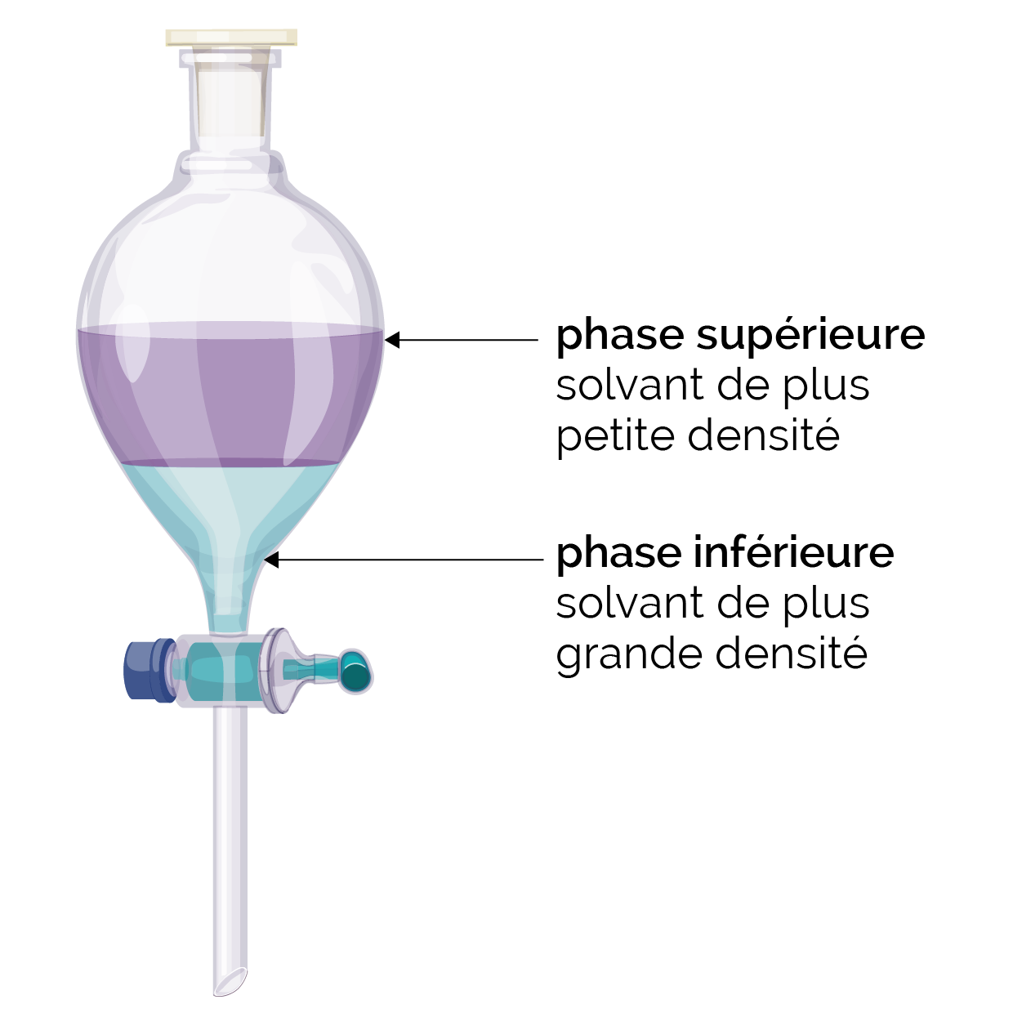

PROPRIETES DES SAVONS
- Une espèce est dite hydrophile si elle est soluble dans l’eau. Une telle espèce est le plus souvent polaire (comme l’eau), voire capable d’établir des ponts hydrogènes avec les molécules d’eau. Une espèce est dite lipophile si elle est soluble dans les graisses. Une telle espèce est apolaire.
- Une espèce est dite amphiphile lorsqu’elle possède deux parties : une partie hydrophile, et une partie lipophile. …image du savon…
- On appelle “tensioactif” un composé amphiphile. Un tensioactif peut avoir des actions moussantes (formation de bulles), émulsionnante (formation d’une émulsion), détergente (détachement de saletés)
